Srdce s láskou darujeme a kostičky věnujeme!
Do projektu, který jsme pojmenovali SRDCE S LÁSKOU DARUJEME A KOSTIČKY VĚNUJEME, se zapojili nejmladší děti ze třídy Myšek - skupina 17 dětí ve věku 3 let, kteří byli nadšení, že mohou s touto velkolepou akcí pomoci. Bylo mezi nimi 10 děvčat a 7 chlapců, kteří se těšili na to, co všechno se bude dít.
Letošním projektem, který jsme se rozhodli realizovat, byla výroba dřevěných pexesových kostek s lesními motivy. Děti byly nadšené, že mohou pracovat se dřevem, a tak se s plnou vervou pustily do práce. Nicméně aby byl projekt úspěšný, potřebovali jsme mnoho kostek, a to ještě dokonale nařezaných a obroušených.
Proto jsme neváhali a do našeho „myškového projektu“ jsme oslovili chráněnou dílnu HSoul Wood s.r.o. z Bystřice pod Hostýnem, která se specializuje na výrobu dřevěných výrobků. Zaměstnanci dílny jsou lidé s invalidním důchodem, kteří nám připravili celkem 1200 dřevěných kostek. S Myšáky z naší třídy jsme se dokonce autobusem vydali do dílny a podívali se, jak se kostky, ale i jiné produkty vyrábějí. Děti byly nadšené, že mohou vidět výrobu něčeho tak zajímavého a přínosného.
Když byly kostky připraveny a odvezeny do myší třidy, děti se chopily malířských štětců a začaly je barvit zdravotně nezávadnou barvou v odstínu červené, která pro nás symbolizuje srdce. Jakmile jsme měli kostky nabarvené, přešli jsme k další, tentokrát náročnější části projektu – střihání a lepení obrázků. Děti byly velmi šikovné a pilné a dělaly vše pečlivě. Bylo potřeba, aby se každý obrázek přesně trefil na kostku a aby byl pevně přilepený. Nakonec jsme celou akci zvládli a výsledkem bylo krásné a hravé pexeso.
Papírové krabičky v počtu 85 kusů, které jsme složili s pomocí paní učitelky Daniely, jsme nazdobili srdíčky a následně do nich umístili všechny kostky společně s krátkým vzkazem pro dětské pacienty a logem školky. Každá krabička obsahovala 12 kostek, z nichž vždy dvě byly stejné, takže vzniklo nádherné lesní pexeso.
Na závěr jsme se společně vydali na další a tentokrát poslední výlet do Krajské nemocnice Tomáše Bati ve Zlíně. Tam jsme všechny dárkové krabičky předali primářce dětského oddělení a vrchní sestřičce, které byly velmi potěšeny naší iniciativou a zároveň ocenily, jak se snažíme dětem v nemocnici udělat radost. Děti v čekárnách se budou moci bavit veselým pexesem, které jim přinese trochu radosti a naděje. A jako pozornost od nás si budou moci i hravou krabičku odnést na památku domů. Srdíčkové krabičky jsme se po domluvě s paní primářkou rozhodli umístit na odborné dětské oddělení, kde se jimi budou moci děti bavit. Celou realizaci projektu, ale i předání jsme pečlivě nafotili a zdokumentovali a následně vytvořili zábavnou prezentaci.
Projekt Srdce s láskou darované nás nejen spojil s dětmi a zaměstnanci chráněné dílny, ale také nám umožnil udělat něco krásného pro děti, které ocení radost a zábavu.
Celý projekt ze všech výše uvedených důvodů hodnotíme velmi pozitivně. Byl pro nás všechny silným zážitkem a zároveň i novou výzvou. Projekt nám dodal nový náboj do práce s dětmi a věříme, že další projekty budou mít stejně kouzelný nádech, jako ten náš!
Děkujeme všem za skvělou a milou spolupráci!
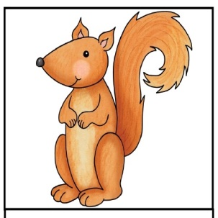
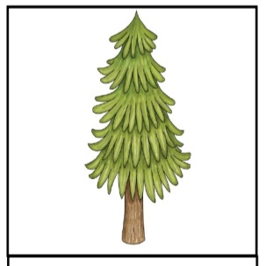
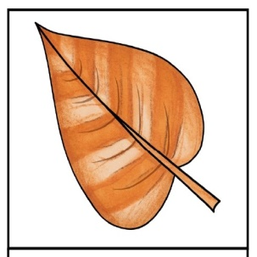
Na pexesové kostičky jsme lepili tyto lesní obrázky:
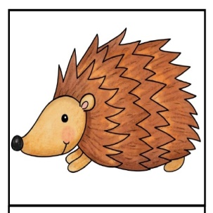
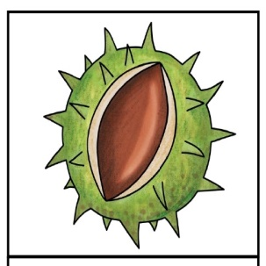
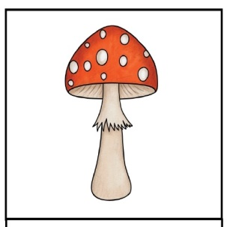
Naše společná myšková fotka zachycená v procesu tvoření:
